Система типов

Задание системы типов для языка

Что такое система типов?
Система типов – часть определения языка, используемая для того, чтобы назначать типы узлам модели, написанной на языке пользователя. Также она используется для проверки типов узлов. Информация о типах узлов полезна:
- для нахождения типовых ошибок;
- для проверки условий над типами в процессе генерации;
- для предоставления информации необходимой для рефакторингов, например, «выделение переменной»;
- и др.

Типы
Любой узел в системе MPS может служить типом. Для того, чтобы система MPS начала присваивать узлам языка типы, необходимо создать в языке аспект «система типов».

Правила вывода типов
Главный концепт языка задания систем типов – правило вывода (Inference Rule). Правило вывода для конкретного концепта во многом отвечает за вычисление типов для узлов этого концепта.
Правило вывода состоит из условия и тела. Условие используется для определения применимости правила к конкретному узлу. Условия бывают двух видов: ссылка на концепт или шаблон. Правило с условием в виде ссылки на концепт применимо ко всем узлам этого концепта и его наследников. Правило с условием в виде шаблона применимо ко всем узлам, соответствующим шаблону. Узел соответствует шаблону, если имеет такие же свойства и ссылки, а дочерние узлы соответствуют дочерним узлам шаблона. Шаблон также в качестве свойств, ссылок и дочерних узлов может иметь переменные, которые соответствуют любому значению.
Тело правила вывода – набор операторов, которые выполняются в момент применения правила к узлу. Основными в языке системы типов являются операторы создания типовых уравнений и неравенств.

Методы вывода типов
Во избежание дублирования в нескольких правилах вывода одинаковые куски кода могут быть вынесены в методы вывода. Метод вывода типа – это обычный Java-метод помеченный аннотацией «@InferenceMethod». Некоторые конструкции языка системы типов могут быть использованы только внутри правил и методов вывода типов. К таким конструкциям относятся: выражение «typeof», типовые уравнения и неравенства, предложение «when concrete», типовые переменные, вызов методов вывода. Такое ограничение исключает возможность использования этих конструкций вне контекста вычисления типов.

Типовые уравнения и неравенства
Главным процессом, выполняемым машиной вычисления типов, является процесс решения системы типовых уравнений с граничными условиями. Разработчик языка в телах правил вывода задает машине вычисления типов входной набор типовых уравнений. Для добавления уравнения во входной набор используется конструкция: «expr1 :==: expr2», где «expr1» и «expr2» – выражения вычисляющие узлы.
Например, факт того, что тип ссылки на локальную переменную равен типу самой переменной, описывает так «typeof(varRef) :==: typeof(varRef.localVariableDeclaration)». Машина вычисления типов решит такое уравнение и назначит типы узлам автоматически.
Упомянутая в примере конструкция «typeof» – ссылка на типовую переменную, связанную с узлом-аргументом этой конструкции. Типовая переменная служит типом для своего узла. В результате решения системы типовых уравнений вычисляются конкретные значения этих переменных.
В некоторых случаях вместо того, чтобы указывать на равенство типовых переменных, нужно указать, что тип одного узла должен быть подтипом типа другого. Например, тип аргумента, передаваемого в вызов метода, должен быть подтипом типа соответствующего формального параметра метода, но не обязан ему равняться: метод, принимающий в качестве параметра вещественное число, может принять также и целое.
Для выражения таких граничных условий системы типовых уравнений используются типовые неравенства. Типовое неравенство «expr1 :<=: expr2», сообщает машине вычисления типов о том, что тип «expr1» должен быть подтипом «expr2».

Сильная и слабая подтиповость
Отношение подтиповости полезно в нескольких различных случаях, например:
- тип аргумента при вызове метода должен быть подтипом типа формального параметра, а тип присваиваемого переменной значения должен быть подтипом типа этой переменной;
- при доступе к полям объекта и вызове методов объекта класс объекта должен быть подтипом класса, в котором эти поля и методы объявлены.
Иногда эти требования приводят к противоречиям. Например, в языке Java типы «int» и «Integer» взаимозаменяемы в качестве типа аргумента метода: если метод объявлен как «doSomething(int i)», то корректно вызвать его и так «doSomething(1)», и так «doSomething(new Integer(1))». Но когда переменные этих типов используются в качестве объекта, у которого вызывается метод, взаимозаменяемости уже нет – можно написать «new Integer(1).toString()», но нельзя «1.toString()». То есть типы «int» и «Integer» в одном случае являются подтипами друг друга, а в другом – нет.
Для разрешения противоречий такого рода различаются два вида подтиповости: слабая и сильная. Сильная подтиповость влечет также и слабую, но не наоборот.
В приведенном выше примере типы «int» и «Integer» являются слабыми подтипами друг друга. Присваивание и передача аргументов требует слабой подтиповости, доступ к полям и вызов методов – сильной.
При добавлении неравенств в системе типов можно указать, какая подтиповость требуется. Также и правила подтиповости, описанные далее, могут быть сильными и слабыми.
Большинство правил подтиповости – сильные, при этом в неравенствах проверяется, как правило, слабая подтиповость. Поэтому, если не ясно какой именно вид следует использовать в конкретном случае, то лучше использовать слабую подтиповость в неравенствах, сильную – в правилах приводимости.

Правила подтиповости
Для того чтобы машине вычисления типов решить систему типовых уравнений с граничными условиями, ей требуется информация о том, какие типы являются подтипами других. Для передачи этой информации используются правила подтиповости. Они используются для задания отношения подтиповости между типами. Фактически, правило подтиповости – это функция, которая для данного типа возвращает его прямые надтипы.
Правило подтиповости состоит из условия, которое может быть ссылкой на концепт или шаблоном, и тела, которое представляет собой набор операторов, вычисляющих узел или список узлов, являющихся прямыми надтипами для данного узла. Когда машина вычисления типов определяет, является ли тип «A» подтипом «B», она применяет подходящие правила подтиповости к «A», к полученным типам она снова применяет правила подтиповости, затем снова, и так далее, транзитивно замыкая отношение подтиповости. Если среди всех полученных таким образом узлов найдется тип «B», то машина считает, что тип «A» является подтипом «B».
По умолчанию правила подтиповости – сильные. Но можно указать на то, что правило слабое, задав для него свойство «is weak».

Неравенства и правила сравнимости
При написании правила вывода типа для оператора сравнения на равенство (в языке Java – оператор «==»), необходимо указать, что типы левого и правого операндов сравнимы, то есть либо левый операнд может быть приведен к типу правого, либо наоборот. Для этого используется неравенство сравнимости, вида «expr1 :~: expr2», где «expr1» и «expr2» - выражения, вычисляющие типы. Это неравенство выполняется, если «expr1» является подтипом «expr2» или «expr2» является подтипом «expr1».
Но в языке Java сравнима также и любая пара интерфейсов, даже если они и не наследуются друг от друга. Это связано с тем, что всегда можно написать класс, который реализует оба интерфейса. То есть выражение типа одного интерфейса может приводиться к типу любого другого. То есть операторы сравнения на равенство, приведения типа, проверки приводимости (instanceof) должны быть корректны для любых пар интерфейсов, в языке Java так и есть.
Для задания такой сравнимости, которая не вытекает из отношения подтиповости, нужно использовать правила сравнимости. Правило сравнимости состоит из двух условий, для двух проверяемых типов, и тела, которое вычисляет, сравнимы ли данные типы.
Например, правило сравнимости интерфейсов выглядит так:
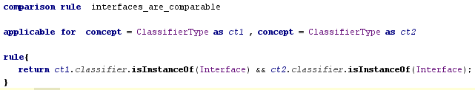

Квотирование
Квотирование – языковая конструкция, упрощает создание узлов с нужной структурой. Конечно, можно создать узел и наполнить его свойствами, ссылками и дочерними узлами, используя язык smodelLanguage, но есть более простой и наглядный способ сделать это.
Квотирование представляет собой выражение, значением которого является узел, написанный внутри этого квотирования. Можно рассматривать квотирование, как «узловой литерал» по аналогии числовыми и строковыми литералами. Можно написать литерал, если нужное значение известно заранее. Так же внутри квотирования пишется не выражение вычисляющее узел, а записывается сам узел. Например, значением выражение «2 + 3» является «5», а значением квотирования «<2 + 3>» является узел PlusExpression с узлом IntegerConstant(2) в качестве левого операнда, и узлом IntegerConstant(3) в качестве – правого.

Антиквотирование
Так как квотирование является литералом, его значение должно быть известно статически. Поэтому, если какие-то части узла (дочерние узлы, свойства и ссылки) известны только динамически, то есть могут быть вычислены только во время исполнения, но не во время компиляции, то становится невозможно использовать квотирование в чистом виде.
Тем не менее, если большая часть узла известна статически, существует возможность использовать квотирование и подменить некоторые части узла динамически вычисленными значениями при помощи антиквотирования. Существует четыре разновидности антиквотирования: для дочерних узлов, для ссылок, для свойств и для коллекций дочерних узлов. Каждое из них содержит выражение, которое вычисляется динамически соответствующую часть узла своим значением. Выражения в антиквотировании дочерних узлов и ссылок должны вычислять узлы, антиквотирование для свойств вычисляют значения свойств, антиквотирование для списка дочерних узлов – список узлов.
Например, пусть требуется создать узел ClassifierType для класса ArrayList, типовый параметр которого может быть вычислен только динамически вызовом метода «computeElementType()». Для этого подойдет такое выражение:
Конструкция «%(…)%» – соответствует антиквотированию для дочернего узла. Антиквотирования для ссылок и свойств выражаются с помощью конструкций «^(…)^» и «$(…)$» соответственно, для списка дочерних узлов – «*(…)*».
Для того чтобы заменить узел вложенный в квотируемый узел динамически вычисляемым узлом, нужно использовать антиквотирование «%(…)%». Такое антиквотирование используется для подмены дочерних узлов, «внучатых» узлов и любых узлов потомков квотируемого узла. Следовательно, выражение внутри такого антиквотирования должно возвращать узел.
Для того чтобы подменить ссылку где-то внутри квотируемого узла, используется антиквотирование «^(…)^».
Для того чтобы подменить вложенный узел, который имеет в родительском узле мощность больше единицы, на один или несколько динамически вычисляемых узлов, использует антиквотирование «*(…)*». Выражение внутри такого антиквотирования должно возвращать список узлов. Невозможно применить списочное антиквотирование к пустой коллекции узлов, поэтому перед его вставкой, требуется добавить в квотируемый узел хотя бы один фиктивный дочерний узел.
Для того чтобы подменить значение свойства динамически вычисляемым значением, используется антиквотирование «$(…)$». Выражение внутри антиквотирования свойства должно возвращать строчное значение.

Примеры правил вывода типов
Присваивание одного типа для всех экземпляров концепта. Например, так задается тип для литералов.
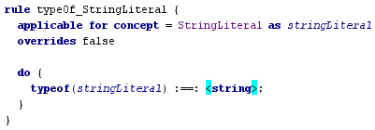
Присваивание типа объявления ссылке на это объявление. Например, ссылка на переменную и объявление переменной.
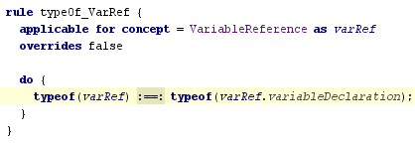
Присваивание узлу типа, которым он проаннотирован. Например, при объявлении переменной.
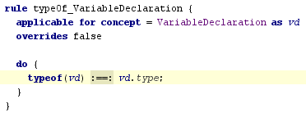
Задание ограничений для типа конкретного узла. Например, при передаче аргумента в метод, при инициализации переменной, при присваивании.
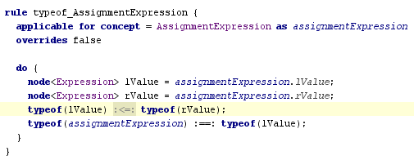

Типовые переменные
Внутри машины вычисления типов, тип может быть либо конкретным типом (узлом), либо, так называемой, типовой переменной. Также типовой переменной может быть узел, который содержит типовые переменные в качестве своих детей или потомков. Типовая переменная – это неопределенный тип, который в дальнейшем может стать типом конкретным в результате решения уравнений, связывающих эту переменную.
Типовые переменные порождаются в основном неявно операцией «typeof()», но могут быть созданы и явно вручную. В языке описания системы типов для этого есть специальная конструкция. Можно написать «var T» или «var X», или «var V», то есть ключевое слово «var», за которым следует имя типовой переменной. После этого типовую переменную можно использовать, например, в антиквотировании для создания узла с вложенной типовой переменной.
В качестве примера можно привести правило вывода типа для цикла «for each». Цикл «for each» в языке Java состоит из тела цикла, коллекции, по элементам которой происходит итерирование, и переменной, в которую помещается значение из коллекции перед очередной итерацией. Коллекция должна быть либо реализовывать интерфейс Iterable, либо быть массивом. Для упрощения примера случай с массивом можно не рассматривать. Тем не менее, требуется выразить следующее: тип коллекции должен реализовывать интерфейс Iterable, а тип переменной должен быть надтипом по отношению к типу элемента Iterable.
Например, можно написать так:
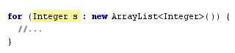
или так:
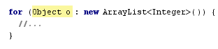
В обоих случаях коллекции имеют тип ArrayList<Integer>, который является подтипом для Iterable<Integer>. Переменные имеют типы Integer и Object, оба их которых являются надтипами Integer.
Задача состоит в том, чтобы выразить тип элемента коллекции. Для этого можно использовать типовую переменную, которая свяжет тип элемента коллекции с типом переменной цикла.
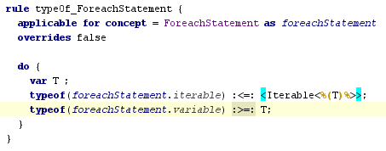

Пересечение и объединение типов
Объединение и пересечение типов – специальные типы, которые обрабатываются машиной вычисления типов особым образом. С технической точки зрения, объединение и пересечение типов – это экземпляры концептов JoinType и MeetType соответственно. Они могут иметь произвольное число типов-аргументов, которые могут быть любыми узлами. Семантически, объединение типов – это тип, который является надтипом для всех своих аргументов. Узел, который имеет тип «join(T1|T2|…|Tn)» может интерпретироваться, как узел типа «T1» или «T2» или … «Тn». Пересечение типов – тип, который является подтипом всех своих аргументов. То есть узел, который имеет тип «meet(T1&T2&…&Tn)» ведет себя так, как если бы он имел тип «T1» и «T2» и … «Tn». Символы, разделяющие аргументы объединения и пересечения типов («|», «&»), служат мнемониками для запоминания семантики этих типов.
В языке Java объединение типов используется, например, в операторе цикла «for each», потому как типом коллекции, по которой происходит итерирование, может быть как экземпляр интерфейса Iterable, так и массив.
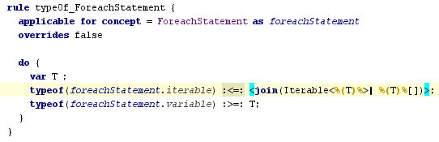

Блок ожидания конкретизации типа
Иногда для задания правила вывода типа необходимо не только написать уравнения и неравенства, но и провести сложный анализ типов. То есть проверить внутреннюю структуру конкретных типов: их дочерние узлы, ссылки, свойства и т.п.
Может показаться, что для этого достаточно написать оператор «typeof(…)» и проанализировать узел, который этот оператор вернет. Проблема, однако, в том, что нельзя просто проверять значение «typeof(…)» потому, что в момент проверки оно может оказаться типовой переменной. Не смотря на то, что типовые переменные обычно в какой-то момент становятся конкретными типами, в произвольной точке кода правила вывода типов невозможно гарантировать, что они уже конкретизировались.
Для решения этой проблемы можно использовать блоки ожидания конкретизации типов.
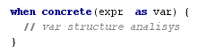
Здесь «expr» – это выражение, вычисляющий тип, который требуется анализировать, при этом этот тип может быть как конкретными, так и типовой переменной. «var» – переменная, которой будет присвоено значение выражения «expr». Переменная «var» может использоваться внутри блока ожидания конкретизации типов. Тело этого блока представляет собой набор операторов, которые будут выполнены, когда значение выражения «expr» конкретизируется. Поэтому в теле блока можно безопасно анализировать структуру этого значения.
В инспекторе блока ожидания конкретизации типа можно задать две опции:
- достаточно ли неглубокой конкретизации (is shallow). Если эта опция установлена, то для выполнения тела блока достаточно того, что значение проверяемого выражения стало конкретным узлом, при этом вложенные в него узлы и ссылки могут еще быть типовыми переменными;
- можно ли игнорировать ошибки (skip errors). По умолчанию, если значение проверяемого выражения никогда не может быть конкретизировано, например, из-за неполноты системы типов, то машина вычисления типов выдаст сообщение об ошибке. Если в данном случае невозможность конкретизировать тип допустима, то можно отключить вывод этого сообщения, установив эту опцию.

Перегрузка операторов
Иногда операторы, например, «+» или «-», имеют различный смысл, в контексте различных операндов. Например, в языке Java оператор «+» означает сложение, если оба его операнда числовые, и конкатенацию строк, если хотя бы один из его операндов строковый. Если семантика оператора зависит от типов его операндов, говорят что имеет место перегрузка оператора. В реальных языках программирования существует множество различных операторов обозначаемых одинаковыми синтаксическими конструкциями.
Для того чтобы написать правило вывода типа для оператора «+», сначала нужно проверить типы его операторов, потому что если не известно являются ли они числами и строками, то не возмлжно определить тип операции. Чтобы убедиться, что типы операндов конкретизировались, следует окружить код проверки парой блоков ожидания конкретизации типов: одним для типа левого операнда, вторым для типа правого операнда.
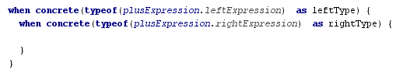
Теперь можно написать код, проверяющий являются ли типы операндов строками или числами, и выбрать подходящий тип для самого оператора. Тут возникает проблема, если сторонний разработчик языка создает свое собственное расширение языка Java и при этом хочет использовать оператор «+» для сложения каких-то своих сущностей, например, матриц или дат, то он не сможет переиспользовать существующий оператор «+», потому что тип оператора уже жестко закодирован в правиле вывода типа для этого оператора. Поэтому необходимо предоставить точку расширения, используя которую, сторонний разработчик языка сможет перегрузить существующие бинарные операции.
В языке системы типов существуют средства для создания таких точек расширения:
- правила перегрузки операторов;
- конструкция, вычисляющая тип оператора по типам его операндов.
Например, правило для оператора «+» может быть записано следующим образом:
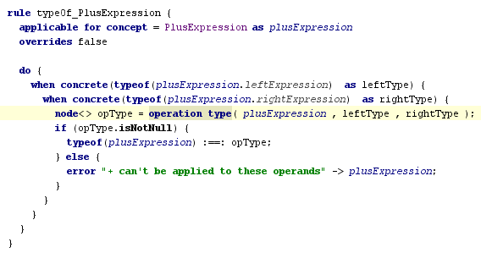Конструкция «operation type» вычисляет тип оператора, используя типы операндов и правила перегрузки операторов.

Правила перегрузки операторов
Каждое правило перегрузки оператора состоит из:
- ссылки на концепт оператора, к которому оно применимо;
- ограничений на левый и правый операнд. Ограничение может быть точным, тогда требуется, чтобы операнд имел точно указанный тип, или приблизительным, тогда достаточно, чтобы тип операнда был подтипом указанного типа;
- функции, возвращающей перегруженный тип оператора.
Например, так выглядит правило перегрузки оператора «+» для числовых операндов:
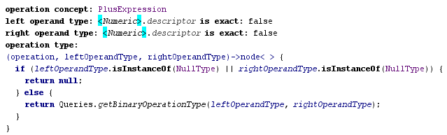

Правила замещения

Предпосылки
Для объяснения предпосылок введения правил замещение, необходимо рассмотреть следующий пример. Пусть в языке требуется ввести функциональные типы вида «(a₁, a₂, …, a_{N}) -> r», где «a_{K}» – тип К-ого параметра функции, а «r» – тип возвращаемого значения. При этом необходимо указать, что функциональные типы ковариантны по типу возвращаемого значения и контрвариантны по типам своих параметров. То есть, функциональный тип «F = (T₁, …, T_{N}) -> R» является подтипом функционального типа «G = (S₁, …, S_{N}) -> Q» (пишется «F <: G»), тогда и только тогда, когда «R <: Q» (ковариантность типа возвращаемого значения) и для любого K «T_{K} :> S_{K}» (контрвариантность по типам параметров).
Задача состоит в том, как выразить ковариантность и контрвариантность на языке системы типов. Используя правила подтиповости, можно выразить ковариантность, написав следующее правило:
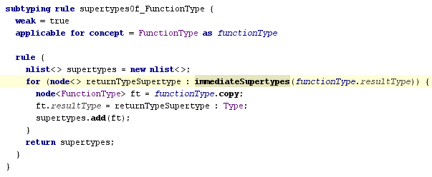
В этом правиле собираются все прямые надтипы для типа возвращаемого значения, и для каждого их них строится новый функциональный тип, который возвращает этот надтип и принимает те же параметры, что и исходный функциональный тип. Но, с одной стороны, если у типа возвращаемого значения много надтипов, то становится не слишком эффективным вычислять этот код каждый раз, когда необходимо проверить подтиповость, с другой стороны, он решает проблему ковариантности типов возвращаемых значений, но не помогает установить контрвариантность для типов параметров. Нет возможности собрать все прямые подтипы для данного типа, потому что правила подтиповости отдают прямые надтипы, но не прямые подтипы.
В действительности, требуется задать лишь упомянутое выше свойство:
«(T₁, …, T_{N}) -> R <: (S₁, …, S_{N}) -> Q»,
тогда и только тогда, когда «R <: Q» и «K=1..N: T_{K} :> S_{K}». Для этой и подобных целей в языке системы типов существует нотация, называемая правило замещения.

Что такое правило замещения?
Правило замещения — это дополнительный способ решения типовых неравенств. В то время как основной способ их решения — транзитивное применение правил подтиповости до тех пор, пока отношение подтиповости не будет установлено или опровергнуто. Если к некоторому типовому неравенству применимо правило замещения, то это неравенство удаляется, и выполняется тело правила замещения, состоящее, как правило, из операторов добавления типовых уравнений и неравенств.

Примеры
Для приведенного выше примера правило замещения выглядит следующим образом:
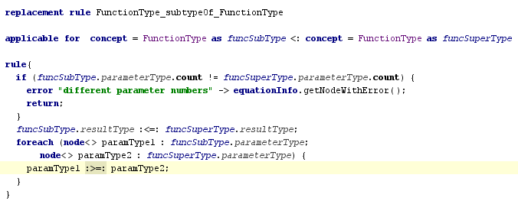
Сначала указывается, что правило замещения должно применяться к паре узлов концепта FunctionType. В теле правила проверяется, что число параметров у данных функциональных типов равное, в противном случае выдается ошибка, и проверка подтиповости прекращается. Если число параметров совпало, то добавляются типовые неравенства для типов возвращаемых значений и типов параметров.
Другой простой пример использования правила замещения — утверждение о том, что тип литерала «null» является подтипом для любого примитивного типа, кроме примитивных. Правило подтиповости в этом случае написать невозможно, потому что в этом случае пришлось бы вернуть список всех типов. Вместо этого достаточно такого правила замещения:
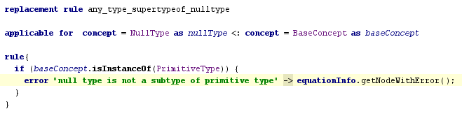
Это правило применимо к типу «null», в качестве кандидата в подтипы, и любому другому типу, в качестве кандидата в надтипы.. Единственное, что правило делает, это проверяет, не является ли кандидат в надтипы реализацией интерфейса PrimitiveType. Если является, то выдается сообщение об ошибке. В противном случае ничего не происходит, то есть неравенство, которое требуется разрешить, просто удаляется машиной вычисления типов без каких-либо дополнительных эффектов.

Специальная семантика
Назначение правила замещения, как объяснялось выше, — замена одних типовых неравенств другими неравенствами и уравнениями. То есть назначение не в том, чтобы утверждать, что один тип является подтипом другого в некоторых условиях, а в том, чтобы подсказать машине вычисления типов, как следует разрешать данное конкретное неравенство.
Например, во время генерации может потребоваться установить, является ли некоторый, статически неизвестный тип, подтипом класса «String». Какой ответ даст машина вычисления типов для типа «null»? Когда есть типовое неравенство, правило замещения может сказать, удовлетворяется ли оно. Но в данном случае описанная выше семантика правил замещения бесполезна: никакого неравенства нет, есть только вопрос, на который следует ответить «да» или «нет». Для функциональных типов все было бы еще хуже, потому что правило замещения для них создает дополнительные неравенства, которые в данном случае бесполезны.
Для того чтобы правила замещения можно было использовать для императивного определения, является ли один тип подтипом другого, они дополнительно наделены специальной семантикой. В этом случае каждое добавление типового уравнения трактуется, как проверка совпадения соответствующих типов; каждое добавление типового неравенства, как проверка отношения подтиповости; а каждое сообщение об ошибке, как отрицательный ответ на вопрос о том, удовлетворяется ли данное правило замещения.
Правило замещения для функциональных типов:
в специальной семантике начинает работать следующим образом:
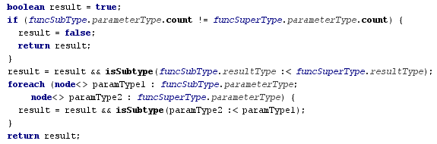
Таким образом, специальная семантика определяет достаточно интуитивно понятное соответствие между процессом выполнения типовых проверок и созданием типовых уравнений и неравенств.

